Проект «Школьная газета»
Автор проекта: учитель русского языка и литературы
Серегина Ю. А.
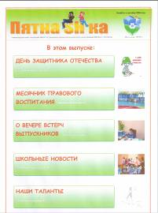
Цели проекта:
- формирование у учащихся ключевых компетентностей для удовлетворения потребностей в самостоятельности, общении, самореализации, саморазвитии.
Задачи проекта:
- формировать активную жизненную позицию учащихся;
- развивать и совершенствовать навыки литературного творчества;
- развивать коммуникативные качества;
- развивать творческий потенциал учащихся;
- создать творческий коллектив учащихся.
Ожидаемые результаты:
Основным результатом проекта является создание работоспособной школьной команды – пресс-центра, органа самоуправления и активизация внеурочной деятельности, формирование компетентной творческой личности.
Реализация проекта предполагает взаимодействие со следующими структурами:
- администрацией школы;
- педагогическим советом;
- управляющим советом;
- органами ученического самоуправления.
Создание школьной газеты должно способствовать решению следующих проблем:
- раскрытие творческих способностей учащихся;
- формирование ключевых компетентностей обучающихся;
- привлечение как можно большего количества детей к решению проблем школы;
- формирование комфортного жизненного пространства в школе для учащихся и педагогов;
- создание творческой атмосферы в школе через единство всех участников образовательного процесса;
- самоопределение учащихся в выборе профессии;
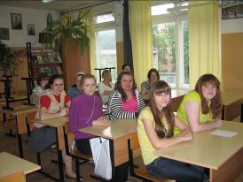
- привлечение родителей к выработке стратегии и тактики развития школы.

Демократизация процессов управления школой требует создания школьного пресс-центра как составной части общественно-государственного управления школой. Данный проект является важным, так как газета является средством самовыражения учащихся образовательного учреждения. Школьная газета позволяет ученикам высказывать свои идеи, помогает познать мир и самих себя. Помимо этого осуществляется тесный контакт учащихся и учителей, что позволяет им прийти к взаимопониманию и взаимоуважению.
Проект предполагает охват тем различных учебных дисциплин: литературы, русского языка, информатики, истории, краеведения. Учащиеся, работающие над данным проектом, получают много дополнительных знаний и полезных навыков самостоятельной работы, общения с людьми, обработки и оформления информации, работы с компьютером.
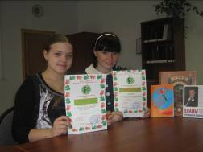
Перед началом работы над проектом перед участниками стоял вопрос: как сделать школьное издание интересным, актуальным, отражающим самые интересные события учебного учреждения? Участники проекта разделились на несколько групп и поделили обязанности. Перед началом работы определялась тематика газеты, которая, как правило, была связана с месячниками воспитательной работы, проводимыми в школе. Затем первая группа занималась сбором информации, вторая группа осуществляла отбор материала и редактировала его, третья группа занималась оформлением газеты и печатью.
После выпуска каждой газеты (которая выходит ежемесячно + спецвыпуски к праздникам) редколлегия собирается на совещание, на котором обсуждаются все плюсы и минусы выпуска. Контроль проводится руководителем школьного издания и в ходе работы над газетой при помощи индивидуальных консультаций, просмотра заметок и репортажей, контроля за оформлением материала.
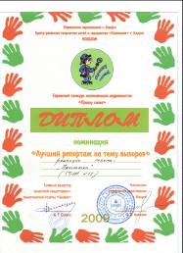
Таким образом, наш проект является долгосрочным, учащиеся имеют возможность совершенствоваться, исправлять свои ошибки, прислушиваться к рекомендациям окружающих и своих коллег по работе, привлекать новых участников, желающих проявить себя. Проект предполагает активизацию творческой инициативы и развитие организаторских способностей, выявление талантливых школьников для дальнейшего профессионального совершенствования и обучение технической стороне процесса.
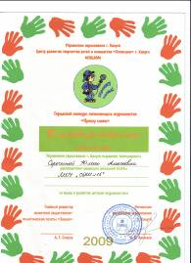
Проект формирует у учащихся следующие компетентности:
- информационную (готовность к работе с информацией);
- коммуникативную (готовность к общению с другими людьми);
- кооперативную (готовность к сотрудничеству с другими людьми);
- проблемную (готовность к решению проблем).
Данный проект существует в нашей школе уже пятый год. За это время газета и ее создатели не раз были награждены дипломами и благодарственными письмами ежегодного городского конкурса начинающих журналистов «Прошу слова», проводимого Управлением образования города Калуги, Центром развития творчества детей и юношества «Созве здие» города Калуги, МЕШДОМом.

